

5 februarie 2020

RAPORT ZILNIC

În scopul unei mai bune colaborări, vă rugăm să ne semnalaţi eventualele neplăceri şi să ne oferiţi sugestii pe care le consideraţi necesare creşterii calităţii serviciului de monitorizare.

1.Ştiri şi emisiuni din domeniul gazelor

Calificativ:  NEUTRU | Tema Zilei | TVR 1-20:30  10min 17s
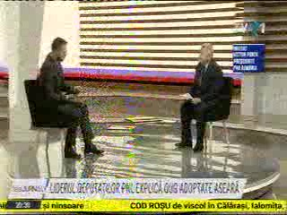 | Florin Roman, liderul deputaţilor PNL, spune că cele 25 de ordonanţe cuprind chestiuni foarte importante care trebuiau realizate, cum ar fi: alocarea sumei de 500 de milioane de euro pentru înfiinţarea de noi distribuţii de gaze naturale pe fonduri europene, pentru că doar 32% din populaţia României este racordată la reţeaua de gaze naturale; modificarea legii petrolului prin care se împiedică vânzarea pachetului majoritar de la Exxon către Lukoil.  VIDEO TVR 1

Nu au fost ştiri de interes pe canalele radio.

2.Ştiri şi emisiuni din domeniul energiei

Calificativ:  NEUTRU | Marea debranşare de la Racoviţa | Prima TV-18:32  2min 17s
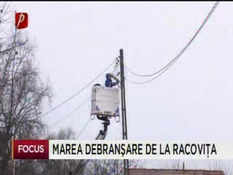 | Un grup de locuitori din satul Racoviţa, judeţul Dâmboviţa s-au recordat ilegal la curentul electric.  Poliţia Locală, împreună cu electricienii au intervenit la locul faptei pentru debraşare.  Angajaţii firmei de distribuţie a energiei electrice declară că cei care fură curent se expun unor riscuri mortale precum electrocutarea.  VIDEO PrimaTV

Nu au fost ştiri de interes pe canalele radio.

